枣阳一中2015届高三10月月考
数学（文科）
全卷满分150分，考试时间为120分钟
一、选择题（本题共10个小题，每小题5分，共50分。在每小题给出的四个选项中，只有一个项是符合要求的
1.已知集合，那么（ ）
A B C D
2.设，那么“”是“”的 （ ）
A．充分不必要条件 B．必要不充分条件
C．充要条件 D．既不充分也不必要条件
3.上的奇函数满足，当时，，则
A. B. C. D.
4.已知$a,b,a+b$成等差数列，$a,b,\text{ab}$成等比数列，且${\text{log}}_{c}(\text{ab})>1$，则$c$的取值范围是（ ）
（A）$0<c<1$ （B）$1<c<8$ （C）$c>8$ （D）$0<c<1$或$c>8$

5.设数列$\frac{\text{sin}A}{\text{sin}B}=\frac{a}{c}$是以2为首项，1为公差的等差数列，$\left(b+c+a\right)\left(b+c−a\right)=3\text{bc}$是以1为首项，2为公比的等比数列，则$△\text{ABC}$等于（ ）
A．1033 B．1034 C．2057 D．2058
6. 设$f^{'}(x)\text{是函数}f(x)\text{的导函数},将y=f(x)和y=f^{'}(x)$的图象画在同一个直角坐标系中，不可能正确的是 （ ）
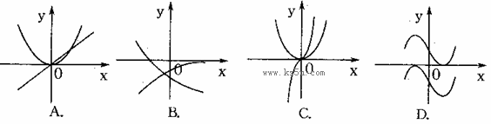
7.已知函数(＜0，＜)的图像关于直线对称，则$y=f\left(\frac{π}{4}−x\right)$是 （ ）
A．偶函数且在$x=0$时取得最大值 B．偶函数且在$x=0$时取得最小值
C．奇函数且在时取得最大值 D．奇函数且在时取得最小值
8. 已知点$A(a,1),(2,a)$在直线$x+y+1=0$的异侧，则a满足的关系是 （ ）
A．$\left(−3,−2\right)$ B．$\left[−3,−2\right]$ C．$(−∞，−3)∪(−2,+∞)$ D．$(2,3)$
9. 对于下列命题：①在△ABC中，若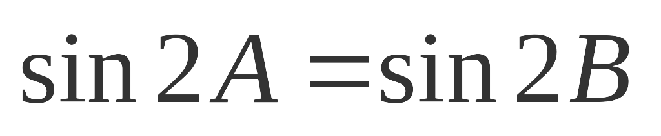,则△ABC为等腰三角形；②已知a，b，c是△ABC的三边长，若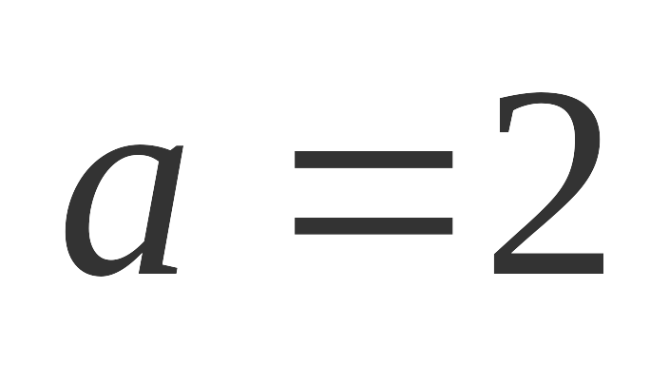，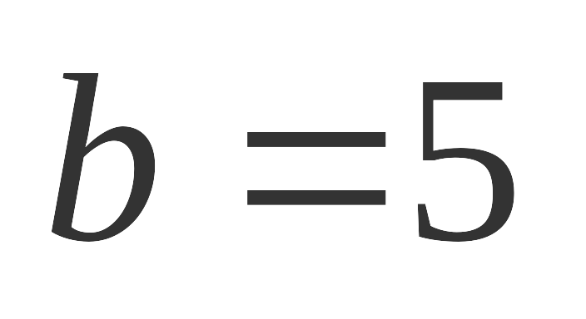，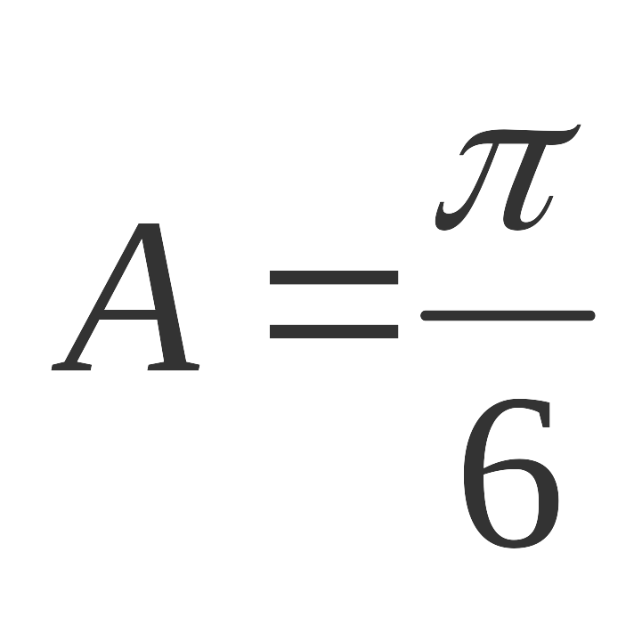,则△ABC有两组解；③设，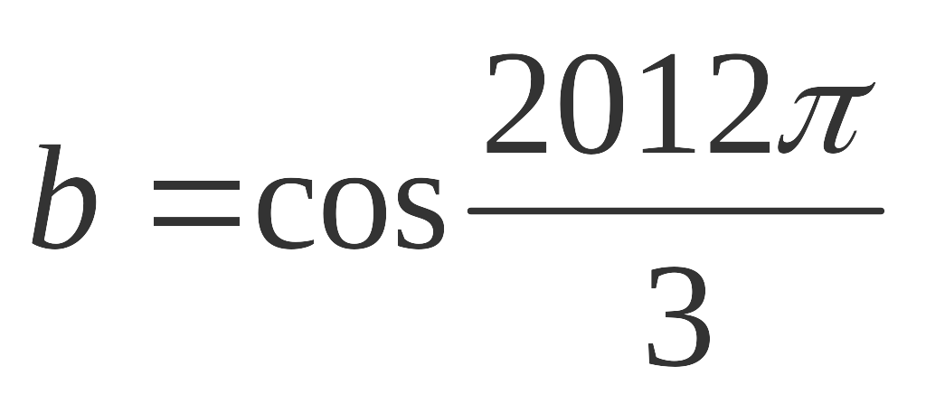，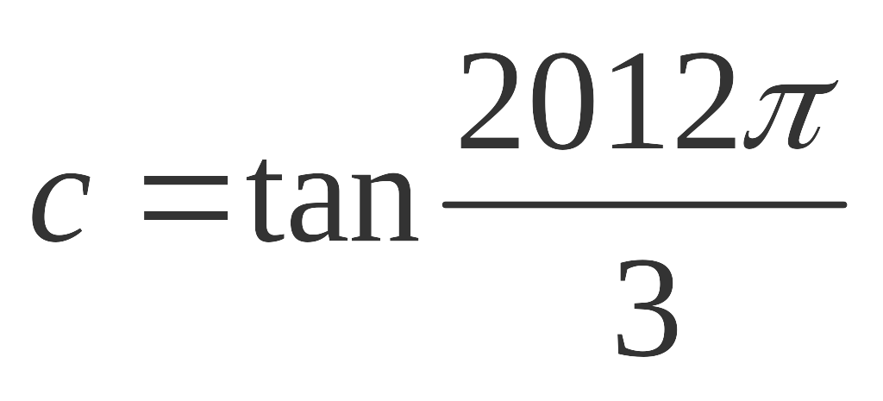,则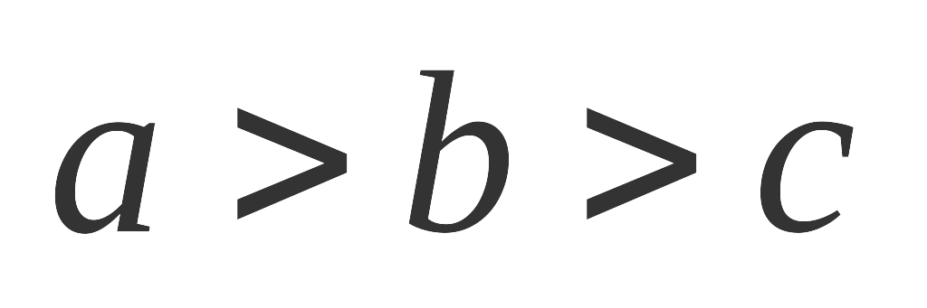；④将函数图象向左平移个单位，得到函数图象.其中正确命题的个数是（ ）
A. B. C. D.
10.在学习平面向量时，有这样一个重要的结论：“在$Δ\text{ABC}$所在平面中，若点P使得(x,y,z$∈$R,xyz(x+y+z)≠0)，
则”．依此结论，设点O在$△\text{ABC}$的内部，且有，则的值为 （ ）
A．2 B．$\frac{3}{2}$ C．3 D．$\frac{5}{3}$
二、填空题（本大题共7小题，每小题5分，共35分）
11. 若非零向量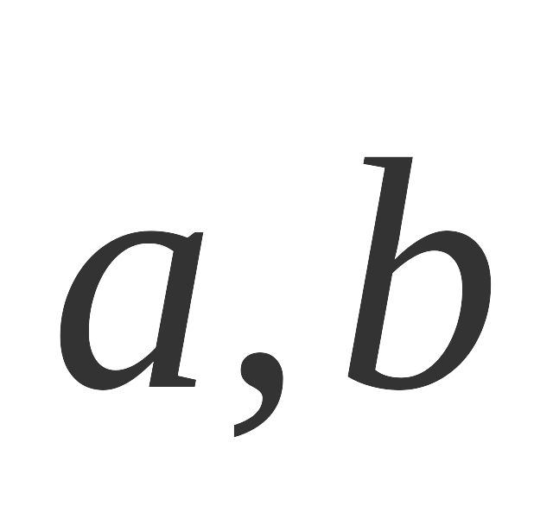满足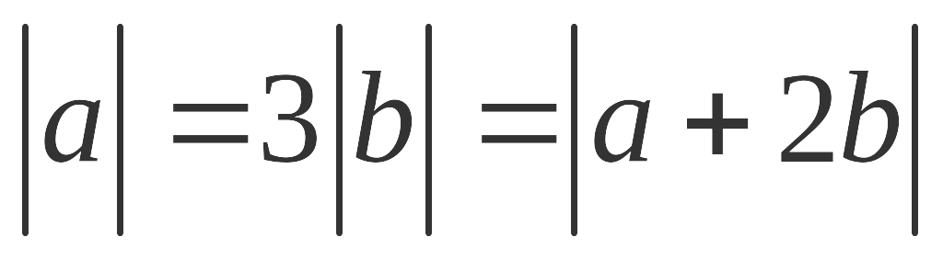,则夹角的余弦值为
12. 设满足则最小值为 ．
13. 某住宅小区计划植树不少于100棵,若第一天植2棵,以后每天植树的棵树是前一天的2倍,则需要的最少天数n(n∈N*)等于 .
14. 已知实数，函数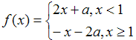 ，若，则的值为 .
15. 设常数,若对一切正实数成立,则的取值范围为 。
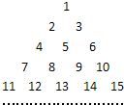
16.将全体正整数排成一个三角形数阵：按照以上排列的规 律，第n行（n≥3）从左向右的第3个数为
17. 已知一非零向量数列满足
。给出以下结论：
①数列是等差数列，②；③设，则数列的前n项和为,当且仅当n=2时，取得最大值；④记向量与的夹角为（），均有。其中所有正确结论的序号是_________
三、解答题（本大题共5小题，共65分。解答应写出文字说明、证明过程或演算步骤）
18．（本题满分12分）
已知函数$P_{n}(n,x_{n})$.
（1）若函数y=f（x）的图像关于直线$y=2^{x}$对称，求a的最小值;
（2）若存在$\left\{x_{n}\right\}$使$S_{n}$成立，求实数m的取值范围。
19．（本题满分13分）
已知向量．
（1）当时，求的值；
（2）设函数，已知在△ ABC中，内角A、B、C的对边分别为，若,求 （）的取值范围．
20．（本题满分13分）
设$S_{n}$为数列{$a_{n}$}的前项和,已知$a_{1}≠0$,2$a−a_{1}=S_{1}⋅S_{n}$,$n∈$N
(Ⅰ)求$a_{1}$,$a_{2}$,并求数列{$a_{n}$}的通项公式;
(Ⅱ)求数列{${\text{na}}_{n}$}的前$n$项和
21. （本题满分13分）
为响应国家扩大内需的政策，某厂家拟在2009年举行促销活动，经调查测算，该产品的年销量(即该厂的年产量)x万件与年促销费用t(t≥0)万元满足x＝4－(k为常数)．如果不搞促销活动，则该产品的年销量只能是1万件．已知2009年生产该产品的固定投入为6万元，每生产1万件该产品需要再投入12万元，厂家将每件产品的销售价格定为每件产品平均成本的1.5倍(产品成本包括固定投入和再投入两部分)．
(1)将该厂家2009年该产品的利润y万元表示为年促销费用t万元的函数；
(2)该厂家2009年的年促销费用投入多少万元时厂家利润最大？

22. （本题满分14分）
设函数
(Ⅰ) 当时，求函数的极值；
（Ⅱ）当时，讨论函数的单调性.
（Ⅲ）若对任意及任意，恒有 成立，求实数的取值范围.
枣阳一中2015届高三10月月考
数学（文科）答案
一．选择题：DBABA DBACC9.C
①，则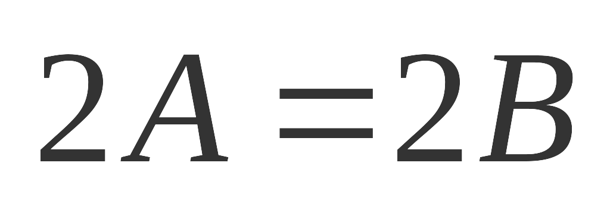,或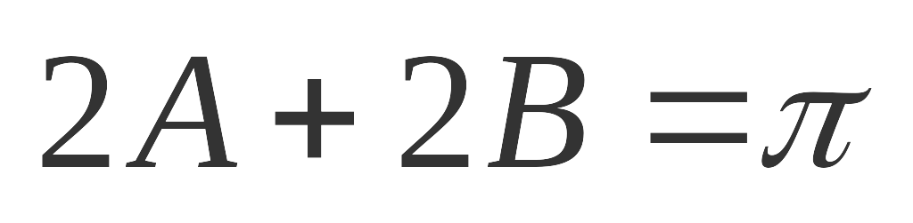，∴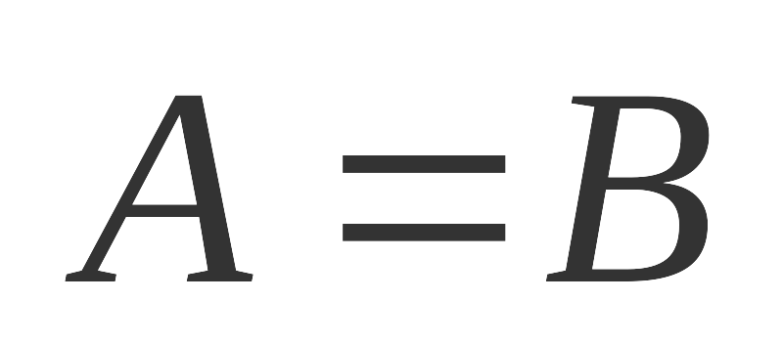，或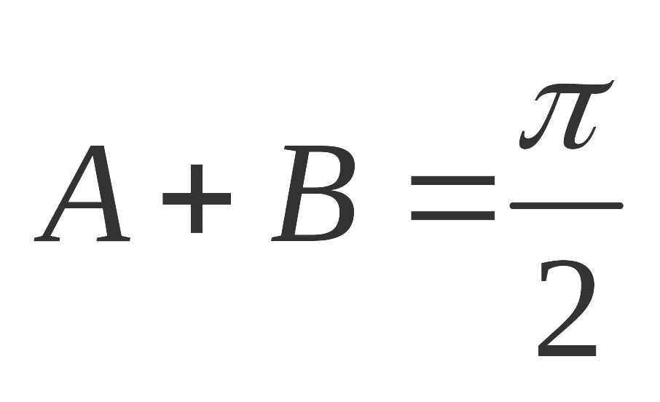，,所以△ABC为等腰三角形或直角三角形，故此命题错；②由正弦定理知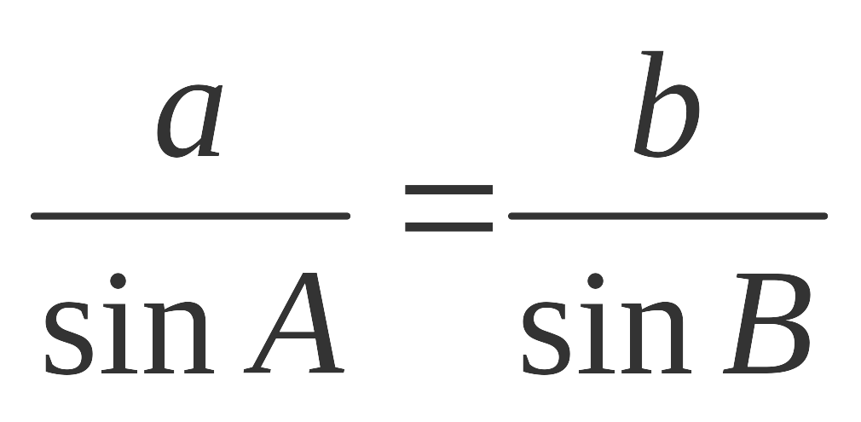，∴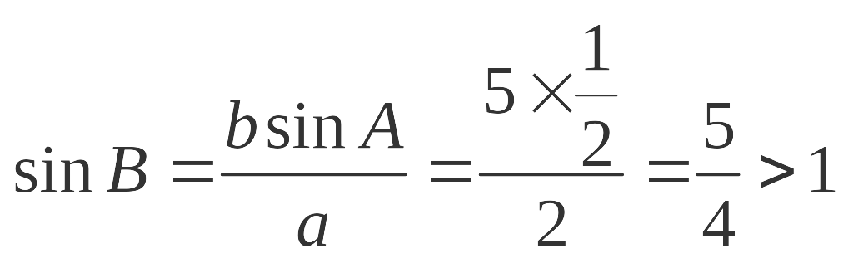,显然无解，故此命题错；③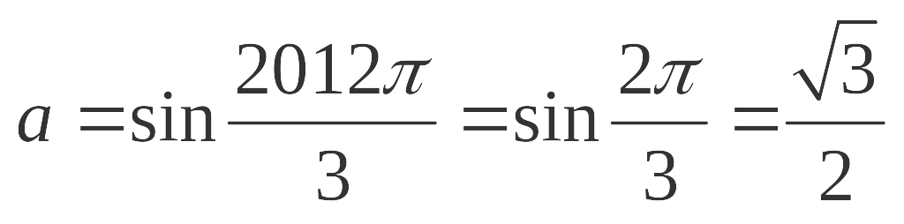，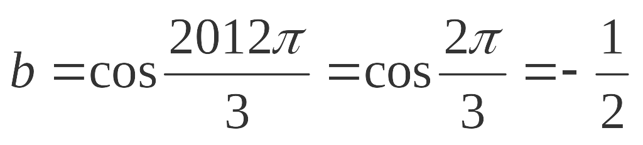，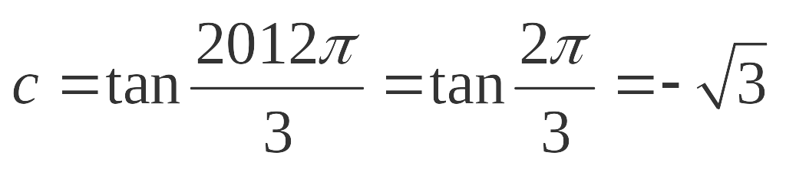，∴；④，正确.
二．填空题：11. 12. 2 13. 6 14. 15.
16. 17. ②④
三．解答题18.

…………………2分
=
又a的最小值为 ………………………………………4分
=
又a的最小值为 ………………………6分
（2） ……………8分
…………10分
则 …………………………12分
19.（1） ……………2分
……6分
（2）+
由正弦定理得或 ………9分
因为，所以 …………………………………10分
,,
所以 ………13分
20. 解: (Ⅰ) $∵S_{1}=a_{1}\text{.}∴当n=1\text{时，}2a_{1}−a_{1}=S_{1}⋅S_{1}$$⇒a_{1}≠0,a_{1}=1\text{.}$
$当n>1\text{时，}a_{n}=s_{n}−s_{n−1}=\frac{2a_{n}−a_{1}}{S_{1}}−\frac{2a_{n−1}−a_{1}}{S_{1}}=2a_{n}−2a_{n−1}⇒a_{n}=2a_{n−1}$-
$⇒\left\{a_{n}\right\}\text{时首项为}a_{1}=1\text{公比为}q=2\text{的等比数列，}a_{n}=2^{n−1},n∈N∗\text{.}$…….6分
（Ⅱ）${设T}_{n}=1⋅a_{1}+2⋅a_{2}+3⋅a_{3}+⋯+n⋅a_{n}⇒{\text{qT}}_{n}=1⋅{\text{qa}}_{1}+2⋅{\text{qa}}_{2}+3⋅{\text{qa}}_{3}+⋯+n⋅{\text{qa}}_{n}$
$⇒{\text{qT}}_{n}=1⋅a_{2}+2⋅a_{3}+3⋅a_{4}+⋯+n⋅a_{n+1}$ 上式左右错位相减:
$(1−q)T_{n}=a_{1}+a_{2}+a_{3}+⋯+a_{n}−{\text{na}}_{n+1}=a_{1}\frac{1−q^{n}}{1−q}−{\text{na}}_{n+1}=2^{n}−1−n⋅2^{n}$
$⇒T_{n}=(n−1)⋅2^{n}+1,n∈N∗$………13分
21、(1)由题意有1＝4－，得k＝3，故x＝4－.
∴y＝1.5××x－(6＋12x)－t
＝3＋6x－t＝3＋6－t ＝27－－t(t≥0)．…6分
(2)由(1)知： y＝27－－t＝27.5－.
由基本不等式
＋≥2＝6， 当且仅当＝t＋，
即t＝2.5时，等号成立， 故y＝27－－t
＝27.5－≤27.5－6＝21.5. 当t＝2.5时，y有最大值21.5.所以2009年的年促销费用投入2.5万元时，该厂家利润最大．………….13分
22.解析：(Ⅰ)函数的定义域为.
当时，2分
当时，当时， 无极大值. ...4分
（Ⅱ） 5分
当，即时， 在定义域上是减函数；…6分
当，即时，令得或
令得 ……..7分
当，即时，令得或
令得 ……8分
综上，当时，在上是减函数；
当时，在和单调递减，在上单调递增；
当时，在和单调递减，在上单调递增；9分
（Ⅲ）由（Ⅱ）知，当时，在上单减，是最大值， 是最小值.
… 10分
而经整理得，由得，所以……14分

